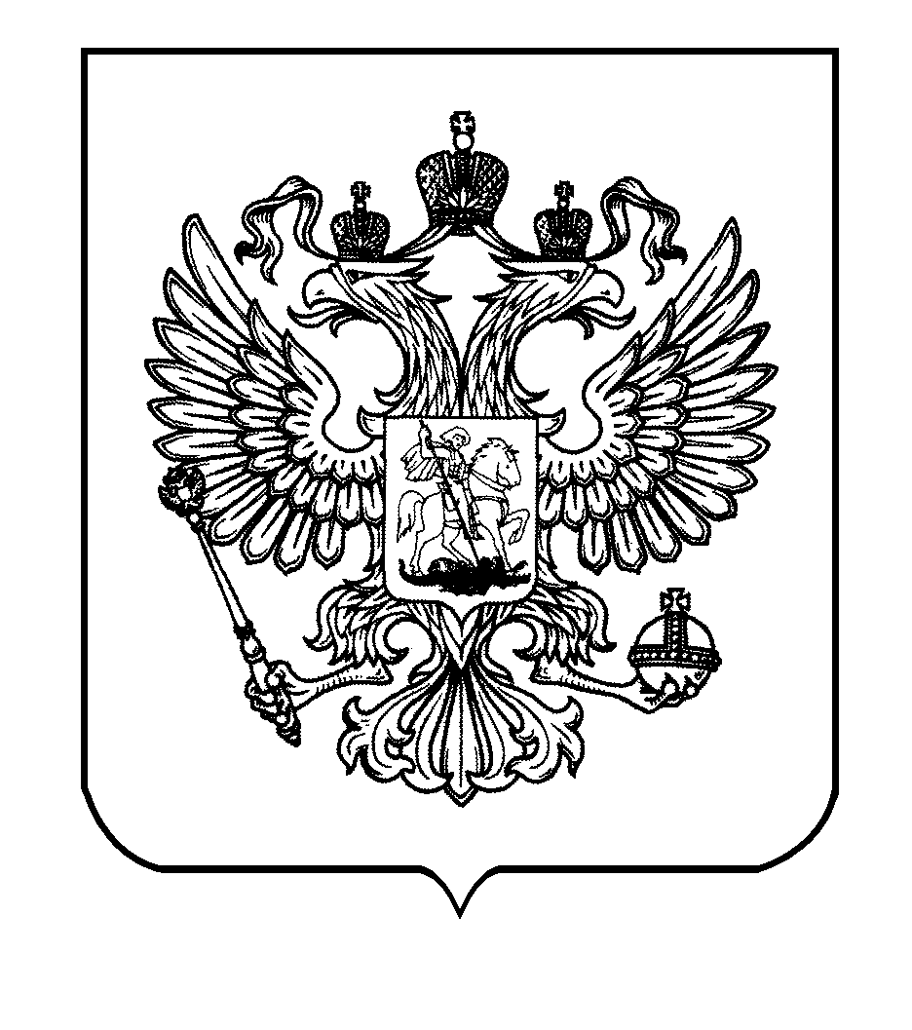

ФЕДЕРАЛЬНАЯ СЛУЖБА
ПО ЭКОЛОГИЧЕСКОМУ, ТЕХНОЛОГИЧЕСКОМУ И АТОМНОМУ НАДЗОРУ
(РОСТЕХНАДЗОР)

МЕЖРЕГИОНАЛЬНОЕ ТЕХНОЛОГИЧЕСКОЕ УПРАВЛЕНИЕ

П Р И К А З
«_14_»___марта_______20 22 г. №_ПР-200-22-о_
Москва
О отмене контрольных (надзорных) мероприятий, проверок
Во исполнение требований пункта 5 постановления Правительства Российской Федерации от 10 марта 2022 г. № 336 «Об особенностях организации
и осуществления государственного контроля (надзора), муниципального контроля» (далее – Постановление № 336) п р и к а з ы в а ю:
1. Отменить решения о проведении контрольных (надзорных) мероприятий,
проверок, проведение которых не допускается в соответствии
с Постановлением № 336, согласно приложению к настоящему приказу.
2. Начальникам контрольных (надзорных) отделов обеспечить внесение сведений о завершении контрольных (надзорных) мероприятий, проверок, указанных в пункте 1 настоящего приказа в срок не позднее 18.03.2022 в Единый реестр контрольных (надзорных) мероприятий, Единый реестр проверок.
3. Контроль за исполнением настоящего приказа оставляю за собой.
И.о. руководителя М.А. Чеузов

Приложение к приказу
Межрегионального технологического управления Федеральной службы по экологическому, технологическому и атомному надзору
от «14» марта 2022 г. № ПР-200-22-о .

Перечень решений о проведении контрольных (надзорных) мероприятий, проверок в отношении юридических лиц и индивидуальных предпринимателей, которые подлежат отмене
в соответствии с требованиями пункта 5 постановления
Правительства Российской Федерации от 10 марта 2022 г. № 336
«Об особенностях организации и осуществления государственного контроля (надзора), муниципального контроля»

Номер решения  о проведении контрольного (надзорного) мероприятия, проверки | Наименование проверяемого лица (юридического лица  или индивидуального предпринимателя), деятельность которого подлежит проверке | Идентификационный номер  налогоплательщика (ИНН)
Р-200-35  от 09.02.2022 | АО «АГРОКОМБИНАТ МОСКОВСКИЙ» | 5003003432
Р-200-22-рш  от 01.03.2022 | ГОСУДАРСТВЕННОЕ БЮДЖЕТНОЕ УЧРЕЖДЕНИЕ" ЖИЛИЩНИК РАЙОНА СЕВЕРНОЕ ТУШИНО" | 7733904240
Р-200-324  от 01.03.2022 | ООО "ИНЖЕНЕРНЫЕ СИСТЕМЫ-1" | 7751141030
Р-200-267  от 21.02.2022 | АО «НПП «КВАНТ» | 7717585042
Р-200-272  от 21.02.2022 | ОАО «БИКОМ» | 7737049096
Р-200-280  от 22.02.2022 | АО «ВНИИХТ» | 7724675770
Р-200-281  от 22.02.2022 | ООО «РТО ЛТД» | 7726224317
Р-200-282  от 22.02.2022 | АО «ПК ХК ЭЛЕКТРОЗАВОД» | 7718183890
Р-200-322  от 28.02.2022 | ООО «ТЕПЛОРЕСУРС» | 7733822974
Р-200-323  от 28.02.2022 | ООО «ФОРМА ТЕХ» | 7716706590
Р-200-393  от 11.03.2022 | ОАО «АУРАТ» | 7711026048
Р-200-660  от 29.11.2021  (Р-200-743  от 13.12.2021) | ППК "ЕДИНЫЙ ЗАКАЗЧИК" | 7707448255
Р-200-377  от 02.03.2022 | ППК "ЕДИНЫЙ ЗАКАЗЧИК" | 7707448255
Р-200-378  от 02.03.2022 | ООО "ГЛАВПРОМСТРОЙ" | 7703727402
Р-200-352  от 02.03.2022 | ОАО "РЖД" | 7708503727
Р-200-365  от 02.03.2022 | АО "РЖДСТРОЙ" | 7708587205
Р-200-354  от 02.03.2022 | ООО "ФСК "МОСТООТРЯД-47" | 7730153186
Р-200-358  от 02.03.2022 | ОАО "РЖД" | 7708503727
Р-200-359  от 02.03.2022 | АО "РЖДСТРОЙ" | 7708587205
Р-200-369  от 02.03.2022 | МГИМО МИД РОССИИ | 7729134728
Р-200-361  от 02.03.2022 | ООО "ГЛАВПРОМСТРОЙ" | 7703727402
Р-200-362  от 02.03.2022 | ООО "ФСК МОНОЛИТ" | 5001092500
Р-200-353  от 02.03.2022 | ОАО "РЖД" | 7708503727
Р-200-356  от 02.03.2022 | ОАО "РЖД" | 7708503727
Р-200-357  от 02.03.2022 | ОАО "РЖД" | 7708503727
Р-200-360  от 02.03.2022 | ФГУП "ППП" | 7710142570
Р-200-355  от 02.03.2022 | АО "АТК" | 7729689568
Р-200-364  от 02.03.2022 | АО "РЖДСТРОЙ" | 7708503727
Р-200-363  от 02.03.202 | ОАО "РЖД" | 7708587205
Р-200-368  от 02.03.2022 | ОАО "РЖД" | 7708503727
Р-200-367  от 02.03.2022 | АО "РЖДСТРОЙ" | 7708587205
Р-200-366  от 02.03.2022 | ОАО "РЖД" | 7708503727
Р-200-338  от 02.03.2022 | ОАО "РЖД" | 7708503727
Р-200-336  от 02.03.2022 | АО "РЖДСТРОЙ" | 7708587205
Р-200-337  от 02.03.2022 | ООО "ОСК-1520" | 7701753020
Р-200-335  от 02.03.2022 | ООО "СУ-112" | 7709960765
Р-200-340  от 02.03.2022 | ООО "СК "КРОНОС" | 7719848480
Р-200-339  от 02.03.2022 | АО "ТРВ-ИНЖИНИРИНГ" | 5018205784
Р-200-657  от 29.11.2021  (Р-200-746  от 14.12.2021) | ГМИИ ИМ. А.С. ПУШКИНА | 7704018416
Р-201-68  от 28.02.2022 | СМОЛЕНСКОЕ ОБЛАСТНОЕ ГОСУДАРСТВЕННОЕ АВТОНОМНОЕ УЧРЕЖДЕНИЕ "ДВОРЕЦ СПОРТА "ЮБИЛЕЙНЫЙ" | 6732059050
Р-201-69  от 28.02.2022 | ОБЛАСТНОЕ ГОСУДАРСТВЕННОЕ БЮДЖЕТНОЕ УЧРЕЖДЕНИЕ ЗДРАВООХРАНЕНИЯ "СМОЛЕНСКИЙ ОБЛАСТНОЙ ПРОТИВОТУБЕРКУЛЕЗНЫЙ КЛИНИЧЕСКИЙ ДИСПАНСЕР" | 6732145365
Р-201-67  от 28.02.2022 | СЕЛЬСКОХОЗЯЙСТВЕННЫЙ ПРОИЗВОДСТВЕННЫЙ КООПЕРАТИВ КОЛХОЗ-ПЛЕМЗАВОД "РАДИЩЕВО" | 6723009292
Р-201-66  от 28.02.2022 | АДМИНИСТРАЦИЯ НИКОЛЬСКОГО СЕЛЬСКОГО ПОСЕЛЕНИЯ ГАГАРИНСКОГО РАЙОНА СМОЛЕНСКОЙ ОБЛАСТИ | 6723019340

